Luxury Wheels
Plataforma web de aluguer de veículos

Projeto Final — Curso de Python
Tokio School
Proposta A: website para clientes

Pedro Serrano
Setembro de 2026

Índice
1. Introdução 3
1.1 Objetivos 3
2. Requisitos do enunciado e como foram cumpridos 4
3. Arquitetura 5
3.1 Organização do backend 5
3.2 Princípios seguidos 5
4. Tecnologias utilizadas 5
5. Base de dados 7
5.1 Carregamento dos dados 7
6. Regras de negócio e cálculos em Python 8
6.1 Disponibilidade dos veículos (inspeção e revisão) 8
6.2 Validação das datas e cálculo do valor total 9
6.3 Sobreposição de reservas 9
6.4 Estado da reserva calculado a partir das datas 10
6.5 Alterar e cancelar reservas 10
6.6 Autenticação e segurança 10
7. API REST 12
8. O website, passo a passo 13
8.1 Página inicial e pesquisa 13
8.2 Registo e login 15
8.3 Reservar um veículo 16
8.4 Veículos indisponíveis 18
8.5 As Minhas Reservas 20
9. Testes automáticos 23
10. Processo de desenvolvimento 24
11. Instalação e execução 25
12. Limitações e trabalho futuro 25
13. Conclusão 25

1. Introdução
O projeto Luxury Wheels responde ao desafio proposto no enunciado do projeto final do curso de Python: desenvolver, no papel de membro da equipa da CodeLab Solutions, um sistema de gestão de aluguer de veículos para a empresa Luxury Wheels, que pretende melhorar a sua gestão e as suas vendas.
O enunciado divide o sistema em duas partes — um website para os clientes (Proposta A) e uma aplicação desktop para a gestão da frota (Proposta B) — e pede que seja desenvolvida uma delas. Foi escolhida a Proposta A: um website onde os clientes se registam, pesquisam veículos (carros e motos) com filtros, consultam o valor total do aluguer, fazem a reserva escolhendo a forma de pagamento e, mais tarde, alteram as datas ou cancelam a reserva.
Seguindo a indicação do enunciado de investir mais nos cálculos Python do que no design, toda a lógica de negócio — validações, cálculo do valor total, regras de disponibilidade dos veículos, sobreposição de reservas e estados das reservas — está no backend, numa API REST escrita em Python com Flask. O website, em HTML, CSS e JavaScript, limita-se a recolher os dados do utilizador, a chamar a API e a mostrar a resposta.
Esta separação tem uma segunda vantagem: a mesma API pode, no futuro, servir a aplicação desktop da Proposta B sem duplicar nenhuma regra, porque as regras vivem num único sítio.

1.1 Objetivos
- Permitir o registo e a autenticação de clientes de forma segura.
- Pesquisar veículos por marca ou modelo, com filtros por categoria, tipo, transmissão, valor da diária e número de pessoas.
- Mostrar o valor total da reserva, calculado a partir do valor da diária e do número de dias.
- Concluir reservas com escolha da forma de pagamento, impedindo reservas sobrepostas.
- Tornar indisponíveis os veículos com a inspeção obrigatória ou a revisão fora de prazo.
- Permitir alterar as datas de uma reserva ou cancelá-la, com regras aplicadas no servidor.
- Guardar toda a informação numa base de dados SQL e garantir a qualidade com testes automáticos.

2. Requisitos do enunciado e como foram cumpridos
A tabela seguinte relaciona cada requisito da Proposta A com a forma como foi implementado.
Requisito do enunciado | Implementação
Registar-se e autenticar-se no website | Páginas de registo e login. A password é guardada com hash (Werkzeug) e o login devolve um token JWT, válido 24 horas, enviado nos pedidos seguintes.
Pesquisar veículos (carro ou moto) pelo modelo ou marca | Caixa "Marca ou modelo" no painel de filtros; a API compara o texto com "marca + modelo", sem distinguir maiúsculas de minúsculas (ex: "bmw series 3").
Filtros: categoria, tipo, valor da diária e quantidade de pessoas (e transmissão) | Painel de filtros construído a partir dos valores existentes na base de dados. As categorias dependem do tipo escolhido; a capacidade usa os grupos 1-4, 5-6 e mais de 7.
Informar a data de início e fim do aluguer | Formulário de reserva na página de detalhe do veículo, com validação das datas no servidor.
Mostrar o valor total com base na diária e no número de dias | Rota GET /api/reservas/orcamento: o total é calculado em Python e mostrado antes de confirmar.
Escolher a forma de pagamento e concluir a reserva | Escolha entre Cartão e MB Way; a forma de pagamento é associada ao cliente e à reserva na mesma transação.
Após a reserva, o veículo não deve ficar disponível | Qualquer reserva que se sobreponha a uma reserva existente do mesmo veículo é recusada (409).
Indisponível se a última inspeção tiver mais de 1 ano ou a próxima revisão já tiver passado | Função motivo_indisponibilidade() aplicada na pesquisa, no detalhe do veículo e ao reservar.
Alterar só as datas de início e fim, ou cancelar a reserva | Página "As Minhas Reservas": alterar datas ou cancelar, conforme o estado da reserva.
Informação em base de dados SQL: veículos, clientes, reservas, formas de pagamento | Base de dados SQLite com essas quatro tabelas (e uma de utilizadores para gestores). Os veículos incluem marca, modelo, categoria, transmissão, tipo, lugares, imagem, diária e as datas de revisão e inspeção.

3. Arquitetura
O sistema segue uma arquitetura cliente-servidor com uma API REST central. O website nunca acede à base de dados: comunica apenas com a API, através de pedidos HTTP que trocam dados em JSON.
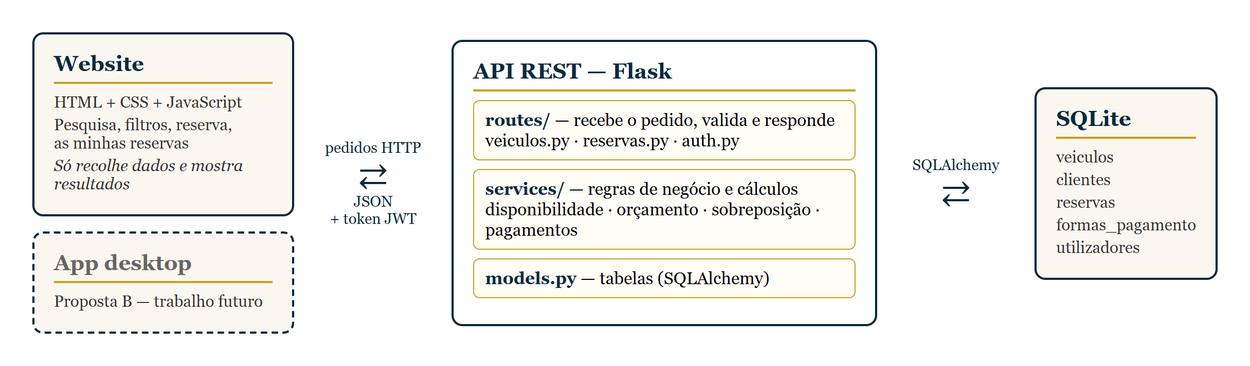
Figura 1 — Arquitetura do sistema: website, API REST em Flask e base de dados SQLite

3.1 Organização do backend
O backend está dividido em três camadas, cada uma com uma responsabilidade:
- Rotas (routes/): recebem o pedido HTTP, leem os parâmetros, chamam os serviços e devolvem a resposta em JSON com o código HTTP adequado (200, 201, 400, 401, 403, 404, 409).
- Serviços (services/): contêm as regras de negócio e os cálculos — disponibilidade dos veículos, validação de datas, sobreposição de reservas, orçamento e formas de pagamento. Não sabem nada de HTTP, por isso podem ser reutilizadas por outra interface (por exemplo, a linha de comandos de manutenção ou a futura aplicação desktop).
- Modelos (models.py): definem as tabelas com o SQLAlchemy e alguns métodos próprios, como o cálculo do estado de uma reserva.

3.2 Princípios seguidos
- O backend decide, o frontend mostra: o frontend nunca decide nada: se uma regra só existisse no JavaScript, um pedido feito diretamente à API (por exemplo, com curl) contorná-la-ia.
- Identidade vem do token: o id do cliente de uma reserva vem sempre do token JWT, nunca do corpo do pedido — um cliente não consegue criar, ver ou alterar reservas de outro.
- DOM construído em JavaScript: o HTML contém apenas contentores vazios; o JavaScript constrói os elementos com createElement e textContent, o que também evita a injeção de HTML (XSS) com dados vindos da API.
- Segredos fora do código: a chave secreta que assina os tokens fica no ficheiro .env, fora do repositório.

4. Tecnologias utilizadas
Tecnologia | Utilização
Python 3 | Linguagem do backend, dos serviços, dos scripts e dos testes
Flask | Framework web da API REST (rotas, pedidos e respostas JSON)
Flask-SQLAlchemy / SQLAlchemy | Mapeamento das tabelas para classes Python e consultas à base de dados
SQLite | Base de dados SQL, num único ficheiro
PyJWT | Criação e validação dos tokens de sessão (JWT)
Werkzeug | Hash e verificação das passwords
Flask-CORS | Permite ao website, servido noutra porta, chamar a API
python-dotenv | Leitura da chave secreta a partir do ficheiro .env
HTML5, CSS3, JavaScript | Website, sem frameworks; pedidos à API com fetch
pytest | Testes automáticos das regras de negócio e das rotas da API
Git e GitHub (Codespaces) | Controlo de versões e ambiente de desenvolvimento

5. Base de dados
A base de dados tem cinco tabelas. As quatro pedidas pelo enunciado (veículos, clientes, reservas e formas de pagamento) e uma tabela de utilizadores para gestores e administradores, que permite proteger as rotas de gestão da frota.
Tabela | Campos principais
veiculos | id, marca, modelo, matricula, combustivel, categoria, transmissao, tipo, capacidade_pessoas, valor_diaria, imagem_url, data_ultima_revisao, data_proxima_revisao, data_ultima_inspecao, disponivel, em_manutencao, ativo
clientes | id, nome, email (único), password_hash, data_registo
formas_pagamento | id, cliente_id → clientes, tipo (Cartão / MB Way), detalhes
reservas | id, cliente_id → clientes, veiculo_id → veiculos, data_inicio, data_fim, valor_total, forma_pagamento_id → formas_pagamento, estado, data_criacao
utilizadores | id, nome, email (único), password_hash, role (gestor / admin), data_criacao

5.1 Carregamento dos dados
Os 40 veículos da frota (30 carros e 10 motos) estão no ficheiro database/veiculos.csv. O script seed.py cria as tabelas a partir dos modelos e importa o CSV, fazendo algumas conversões: o tipo "Automóvel" passa a "Carro", as categorias originais (Citadino, Compacto, Berline) são mapeadas para as do enunciado (Pequeno, Médio, Grande), os carros com diária a partir de 90 € passam a "Luxo", e as scooters ficam com transmissão automática. Se a base de dados já tiver veículos, o script não importa nada, para não duplicar dados.
Os veículos que deixam de fazer parte da frota não são apagados, mas desativados (campo ativo), para não se perder o histórico das reservas que lhes estão associadas.

6. Regras de negócio e cálculos em Python
Esta é a parte central do projeto. Todas as regras estão no backend, em funções Python que podem ser testadas de forma isolada.

6.1 Disponibilidade dos veículos (inspeção e revisão)
O enunciado exige que um veículo fique indisponível se a última inspeção obrigatória tiver mais de 1 ano ou se a data da próxima revisão for anterior à data atual. Além disso, um veículo em manutenção ou inativo também não pode ser alugado. A regra está numa única função, em services/veiculos_service.py:
def motivo_indisponibilidade(veiculo, data_referencia):
"""Devolve o motivo pelo qual o veículo não pode ser alugado, ou None se pode."""
if not veiculo.ativo:
return 'Veículo inativo.'
if veiculo.em_manutencao:
return 'Veículo em manutenção.'
# Sem data não há garantia de que está legal: fica indisponível
inspecao = veiculo.data_ultima_inspecao
if not inspecao or somar_um_ano(texto_para_data(inspecao)) < data_referencia:
return 'Inspeção fora de validade.'
revisao = veiculo.data_proxima_revisao
if not revisao or texto_para_data(revisao) < data_referencia:
return 'Revisão em atraso.'
return None
Algumas decisões desta função:
- A data é um parâmetro: a função recebe a data de referência em vez de usar date.today() lá dentro. Assim pode ser testada para qualquer dia sem mexer no relógio do computador.
- Devolve o motivo: em vez de True/False, devolve o motivo (ou None). A API usa-o para explicar ao cliente porque é que o veículo não pode ser alugado.
- Sem data, fica indisponível: se faltar a data da inspeção ou da revisão, não há garantia de que o veículo está legal, por isso fica indisponível.
Para somar um ano a uma data foi preciso tratar um caso especial: date(2024, 2, 29).replace(year=2025) dá erro, porque 2025 não tem 29 de fevereiro. Nesse caso usa-se o dia 28:
def somar_um_ano(data):
try:
return data.replace(year=data.year + 1)
except ValueError: # 29 de fevereiro num ano não bissexto
return data.replace(year=data.year + 1, day=28)
A regra é aplicada em três sítios: na pesquisa (os veículos indisponíveis não aparecem), no detalhe do veículo (a API devolve o campo motivo_indisponibilidade e o website mostra-o em vez do formulário) e ao criar a reserva (a API recusa com o código 409 e o motivo).
Para o gestor da frota registar inspeções e revisões, existe o script registar_manutencao.py, que usa as funções registar_inspecao() e registar_revisao() do mesmo serviço. Ao registar uma revisão, a data da próxima revisão é calculada automaticamente para um ano depois:
$ python registar_manutencao.py
18 Fiat Panda Inspeção fora de validade.
22 Opel Corsa Revisão em atraso.
2 veículo(s) indisponível(eis) em 2026-09-22.
$ python registar_manutencao.py 22 revisao
Opel Corsa: revisao registada a 2026-09-22.
Estado: disponível para aluguer

6.2 Validação das datas e cálculo do valor total
Antes de qualquer cálculo, as datas recebidas em texto são convertidas para objetos date e validadas: são obrigatórias, têm de estar no formato AAAA-MM-DD e a data de fim tem de ser posterior à de início. Quando alguma destas condições falha, é lançada a exceção ErroReserva, que transporta a mensagem e o código HTTP a devolver.
def validar_datas_reserva(data_inicio, data_fim):
if not data_inicio or not data_fim:
raise ErroReserva(
'As datas de início e fim são obrigatórias.'
)
try:
inicio = dt.strptime(data_inicio, "%Y-%m-%d").date()
fim = dt.strptime(data_fim, "%Y-%m-%d").date()
except (TypeError, ValueError):
raise ErroReserva(
'As datas devem estar no formato AAAA-MM-DD.'
)
if fim <= inicio:
raise ErroReserva(
'A data de fim deve ser posterior à data de início.'
)
return inicio, fim
O valor total é calculado na função calcular_orcamento_reserva(), que junta todas as verificações de uma reserva num só sítio: datas válidas, data de início não anterior a hoje, veículo existente, regra de disponibilidade e ausência de sobreposição. No fim calcula o número de dias e o valor total:
numero_dias = (data_fim_obj - data_inicio_obj).days
valor_total = veiculo.valor_diaria * numero_dias
A mesma função é usada pela rota GET /api/reservas/orcamento, que o website chama sempre que o cliente muda as datas para mostrar o total antes de confirmar, e pela rota POST /api/reservas, que cria a reserva. Assim, o valor mostrado e o valor gravado vêm exatamente do mesmo cálculo. Um aluguer de 23 a 26 de setembro conta 3 diárias (a data de fim é o dia da devolução).

6.3 Sobreposição de reservas
Depois de reservado, um veículo não pode ser reservado por outro cliente para as mesmas datas. Dois períodos sobrepõem-se quando cada um começa antes de o outro acabar. A consulta procura uma reserva ativa do mesmo veículo que cumpra essa condição:
def veiculo_disponivel_no_periodo(
veiculo_id,
data_inicio,
data_fim,
reserva_a_ignorar_id=None
):
consulta = Reserva.query.filter(
Reserva.veiculo_id == veiculo_id,
Reserva. estado == 'Ativa',
Reserva.data_inicio <= data_fim.isoformat(),
Reserva.data_fim >= data_inicio.isoformat()
)
if reserva_a_ignorar_id is not None:
consulta = consulta.filter(
Reserva.id != reserva_a_ignorar_id
)
return consulta.first() is None
Como as datas estão guardadas no formato ISO (AAAA-MM-DD), a comparação de texto na consulta SQL dá o mesmo resultado que a comparação de datas. O parâmetro reserva_a_ignorar_id serve para, ao alterar uma reserva, não a comparar consigo própria. As reservas canceladas não contam, por isso libertam o veículo.

6.4 Estado da reserva calculado a partir das datas
O estado de uma reserva não é gravado como um valor fixo que teria de ser atualizado todos os dias: é calculado sempre que é pedido, comparando a data de hoje com o período da reserva. Só o cancelamento é gravado, porque é uma ação do cliente e não uma consequência da passagem do tempo.
def calcular_estado(self):
if self.estado == 'Cancelada':
return 'Cancelada'
inicio = datetime.strptime(self.data_inicio, "%Y-%m-%d").date()
fim = datetime.strptime(self.data_fim, "%Y-%m-%d").date()
hoje = date.today()
if hoje < inicio:
return 'Reservada'
elif hoje <= fim:
return 'Ativa'
else:
return 'Concluída'

6.5 Alterar e cancelar reservas
As regras dependem do estado calculado e são verificadas na rota PUT /api/reservas/<id> — esconder um botão no website não chega, porque a API pode ser chamada diretamente:
Estado | Cancelar | Alterar datas
Reservada (ainda não começou) | Sim | Início e fim (não anteriores a hoje)
Ativa (a decorrer) | Não | Só a data de fim (não anterior a hoje)
Concluída / Cancelada | Não | Não

Em cada alteração as datas voltam a ser validadas, é verificada a sobreposição com outras reservas e o valor total é recalculado. Um cliente só pode alterar as suas próprias reservas (caso contrário recebe 403).

6.6 Autenticação e segurança
- Hash das passwords: as passwords são guardadas com generate_password_hash e verificadas com check_password_hash; a password em claro nunca é gravada.
- Tokens JWT: no login, a API gera um token assinado com a chave secreta, com o id do cliente e a validade (24 horas). O decorador @token_obrigatorio valida o token em todas as rotas protegidas e devolve 401 se faltar, estiver expirado ou for inválido.
- Validação no servidor: o registo verifica que nome, email e password estão preenchidos, que o email tem formato válido, que a password tem pelo menos 6 caracteres, que as duas passwords coincidem e que o email ainda não existe. O atributo required do formulário não chega, porque a API pode ser chamada sem o formulário.
- Rotas de gestão protegidas por perfil: as rotas de criar, alterar, desativar e apagar veículos exigem um token de gestor ou administrador (403 caso contrário); apagar só é permitido a administradores e a veículos sem reservas.
- Consultas parametrizadas: as consultas usam o SQLAlchemy com parâmetros, por isso o texto da pesquisa nunca é colado diretamente no SQL (sem risco de injeção de SQL).

7. API REST
Todas as respostas são em JSON. Os erros devolvem um objeto {"erro": "mensagem"} com o código HTTP adequado, e o website mostra essa mensagem ao utilizador.
Método | Rota | Descrição
POST | /api/auth/registo | Registar cliente
POST | /api/auth/login | Login de cliente; devolve o token
POST | /api/auth/login-staff | Login de gestor ou administrador
GET | /api/veiculos | Veículos disponíveis, com pesquisa e filtros
GET | /api/veiculos/opcoes-filtro | Valores possíveis para os filtros
GET | /api/veiculos/<id> | Detalhe do veículo e motivo de indisponibilidade
POST | /api/veiculos | Criar veículo (gestor/admin)
PUT | /api/veiculos/<id> | Alterar veículo, incluindo manutenção (gestor/admin)
PUT | /api/veiculos/<id>/desativar | Desativar veículo (gestor/admin)
DELETE | /api/veiculos/<id> | Apagar veículo sem reservas (admin)
GET | /api/reservas/orcamento | Valor total para um veículo e um período
POST | /api/reservas | Criar reserva (cliente autenticado)
GET | /api/reservas | Reservas do cliente autenticado
PUT | /api/reservas/<id> | Alterar datas ou cancelar a reserva

Exemplo de pedido e resposta do orçamento:
GET /api/reservas/orcamento?veiculo_id=1&data_inicio=2026-09-23&data_fim=2026-09-26
{ "numero_dias": 3, "valor_diaria": 85.0, "valor_total": 255.0 }

8. O website, passo a passo
Esta secção percorre o website tal como um cliente o usa, desde a pesquisa até à gestão das reservas.

8.1 Página inicial e pesquisa
A página inicial mostra os veículos disponíveis em cartões, com imagem, categoria, transmissão e valor da diária. O painel de filtros é construído a partir dos valores que existem na base de dados (rota /api/veiculos/opcoes-filtro), por isso um novo tipo ou categoria aparece sem mexer no website.
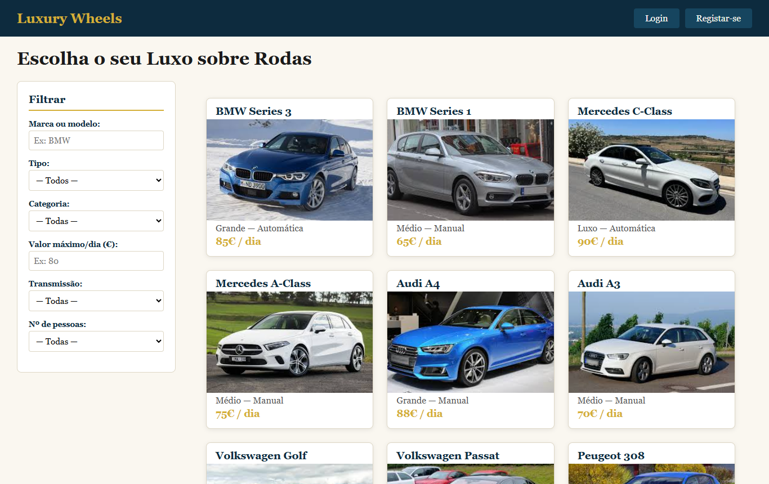
Figura 2 — Página inicial com os veículos disponíveis e o painel de filtros
A pesquisa por marca ou modelo procura o texto em "marca + modelo". Ao escrever "bmw", aparecem os dois carros e as duas motos da marca:
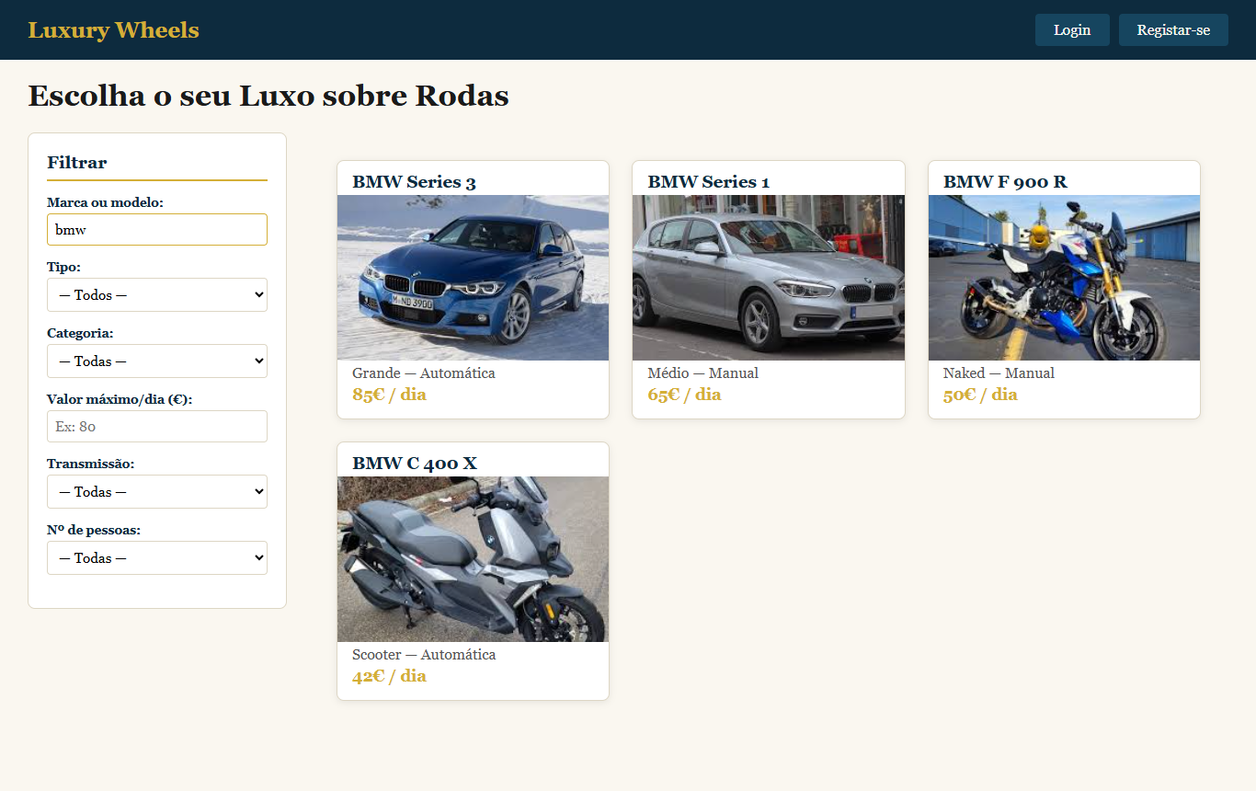
Figura 3 — Pesquisa por marca: "bmw" devolve carros e motos BMW
Os filtros combinam-se entre si. Cada alteração faz um novo pedido à API com os parâmetros escolhidos, e é a API que filtra. Ao escolher o tipo, a lista de categorias passa a mostrar só as desse tipo.
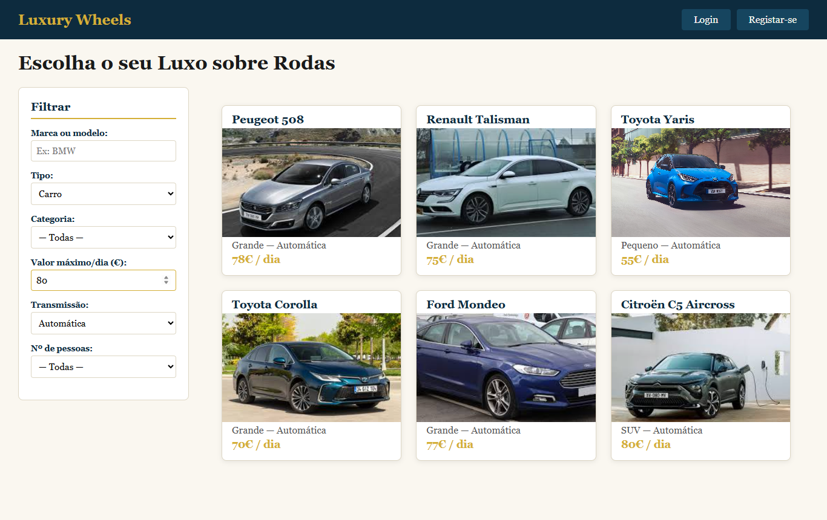
Figura 4 — Filtros combinados: carros automáticos até 80 € por dia
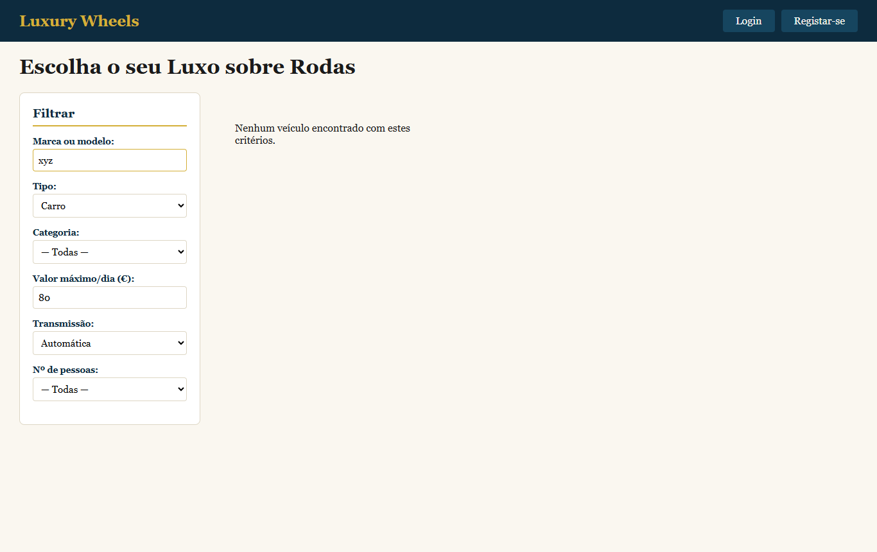
Figura 5 — Pesquisa sem resultados

8.2 Registo e login
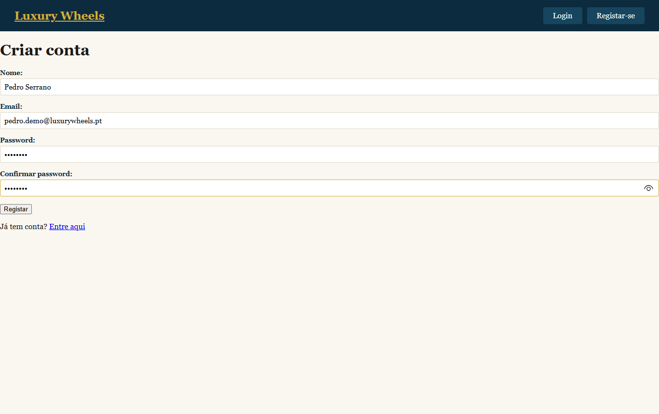
Figura 6 — Registo de um novo cliente
Depois do registo, o cliente é encaminhado para o login. O token recebido é guardado no browser e enviado no cabeçalho Authorization dos pedidos seguintes. O website verifica a validade do token e, quando expira, termina a sessão e avisa o cliente.
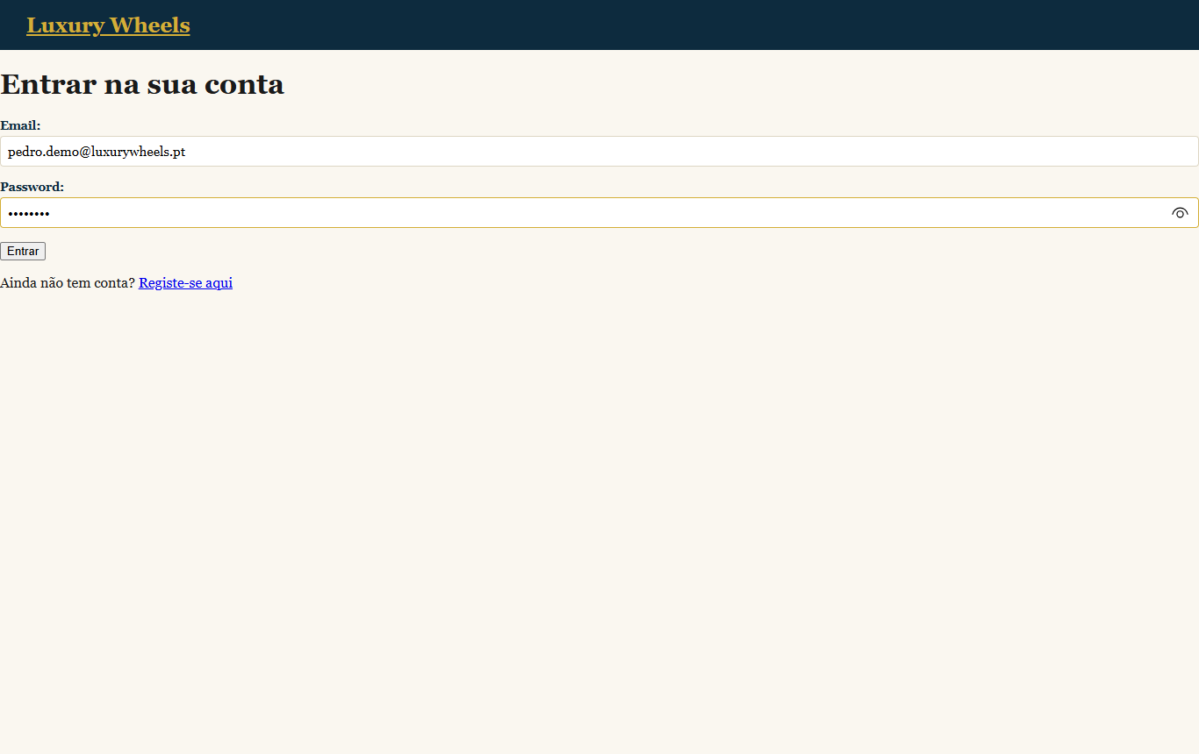
Figura 7 — Login
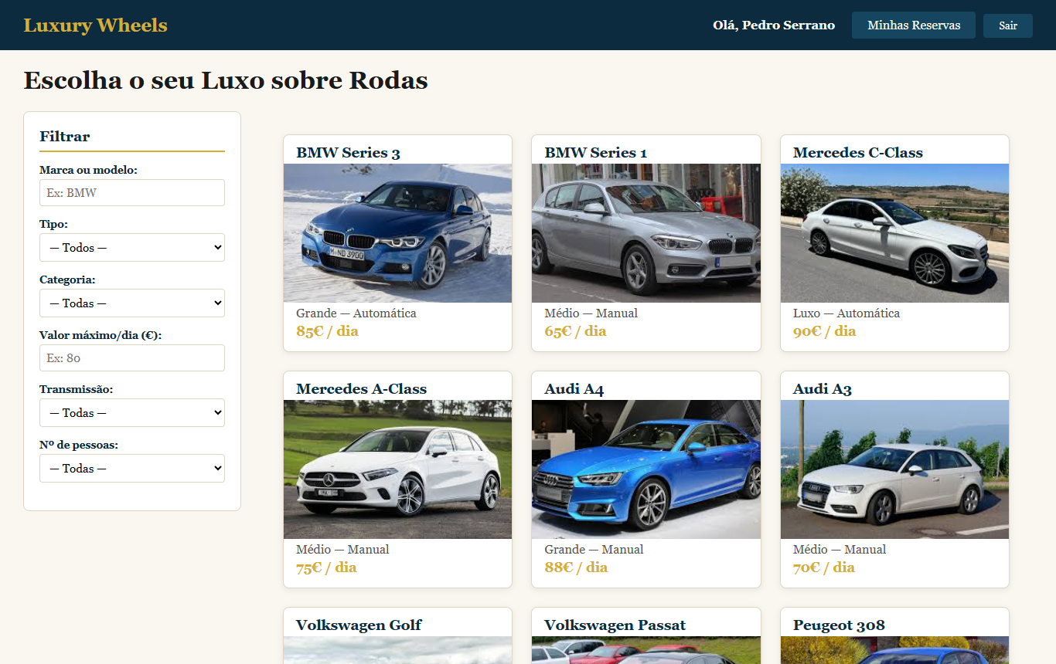
Figura 8 — Sessão iniciada: a barra de navegação mostra o nome do cliente e o acesso às reservas

8.3 Reservar um veículo
Na página de detalhe, o cliente escolhe as datas e a forma de pagamento. Sempre que muda uma data, o website pede o orçamento à API e mostra o total com o número de dias e o valor da diária:
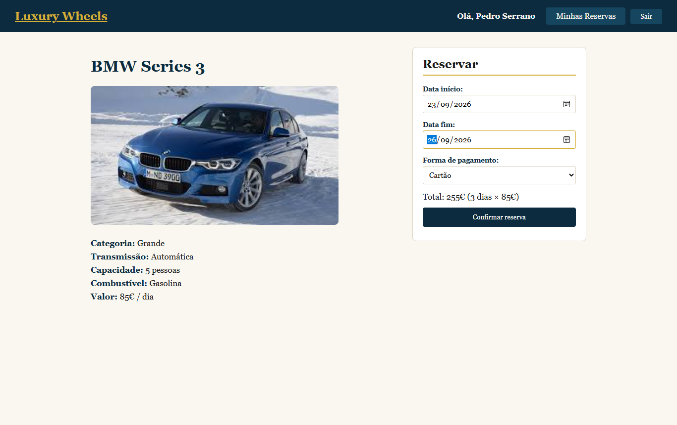
Figura 9 — Detalhe do veículo: o total é calculado pela API antes de confirmar
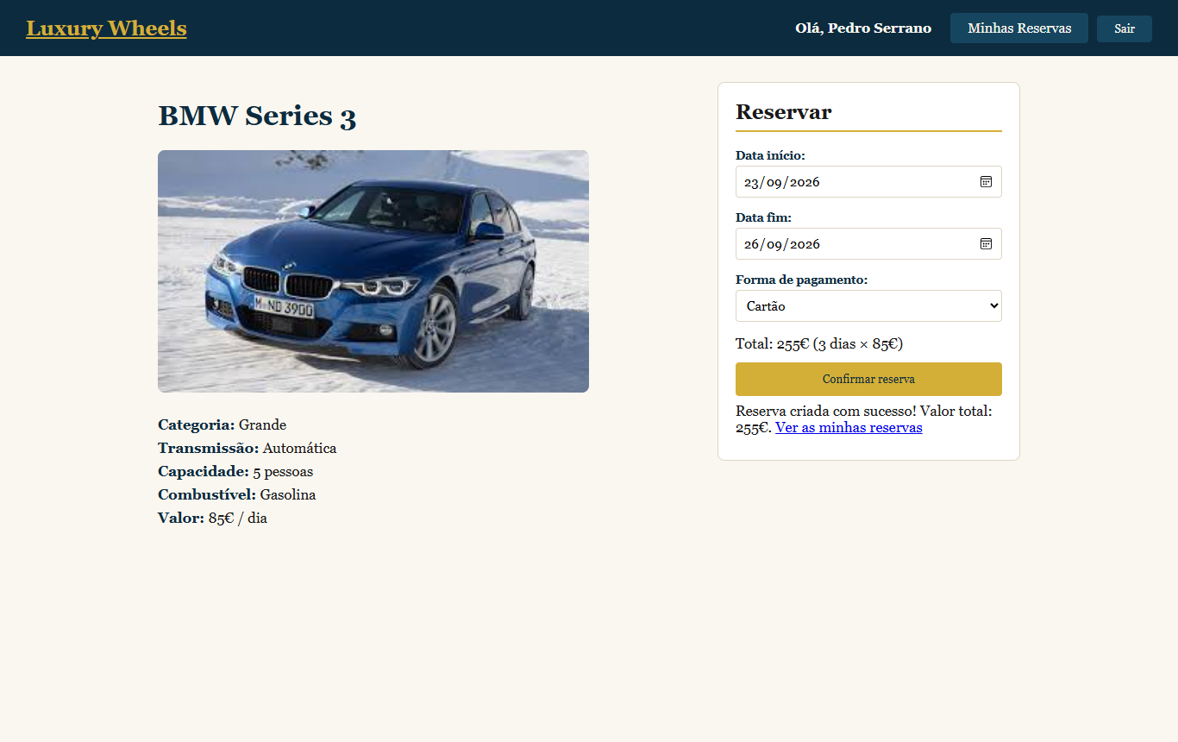
Figura 10 — Reserva confirmada, com o valor total e a ligação para as reservas
Se o cliente tentar reservar datas que se sobrepõem a uma reserva existente, ou uma data de início no passado, a API recusa e o website mostra a mensagem recebida:
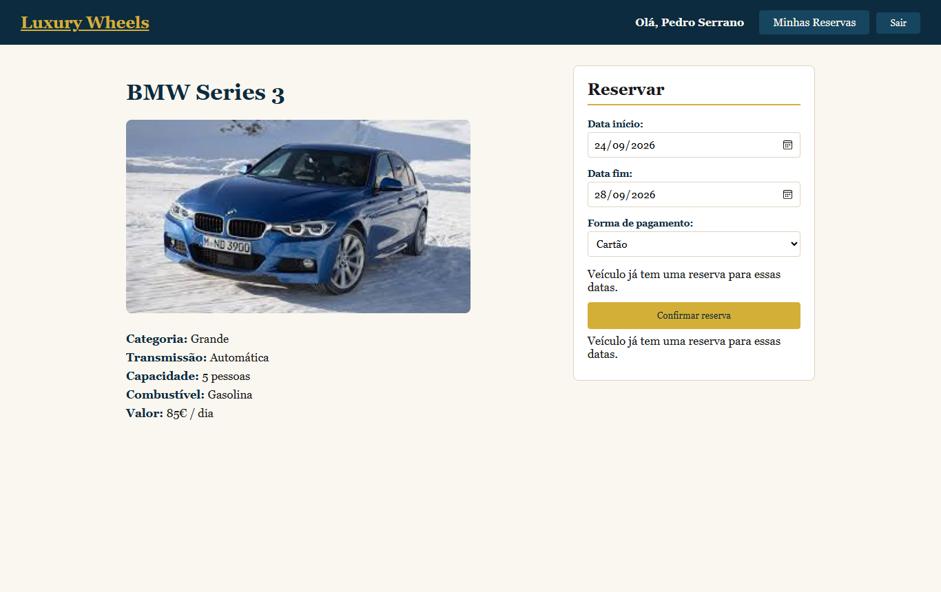
Figura 11 — Reserva recusada por sobreposição de datas
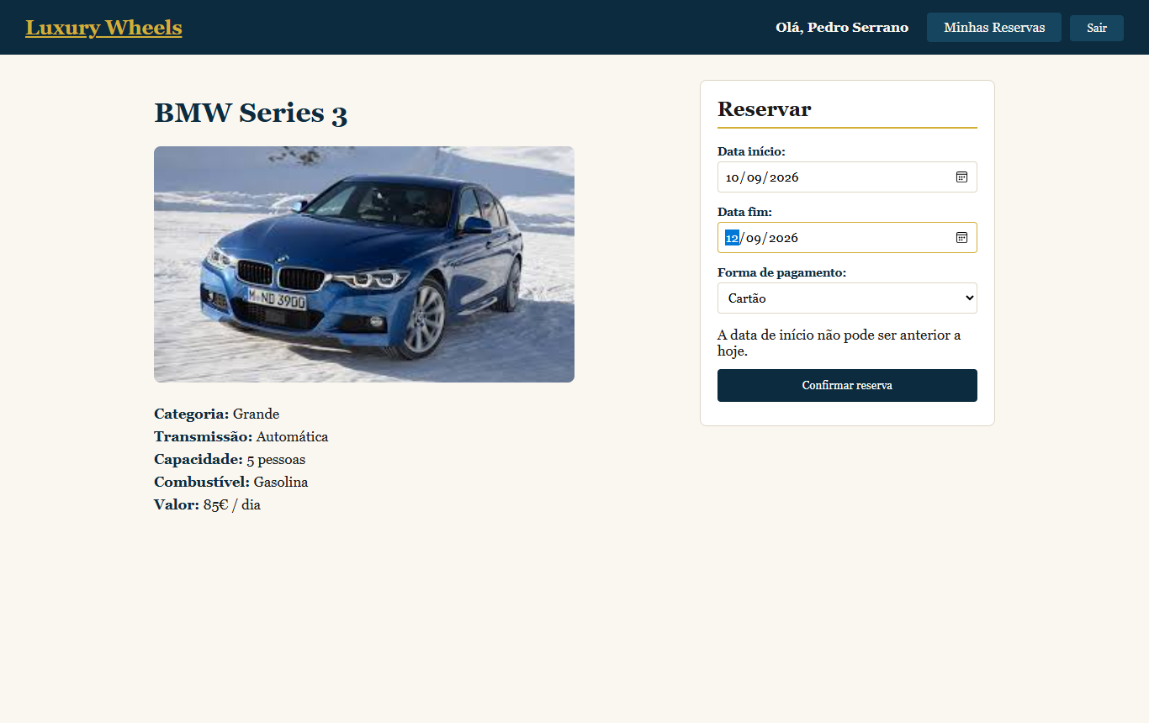
Figura 12 — Data de início anterior a hoje, recusada pela API

8.4 Veículos indisponíveis
Os veículos com a inspeção ou a revisão fora de prazo não aparecem na pesquisa. Se o cliente abrir a página de um desses veículos diretamente, o formulário de reserva é substituído pelo motivo da indisponibilidade. Nos dados de demonstração, o Fiat Panda tem a inspeção fora de validade e o Opel Corsa tem a revisão em atraso.
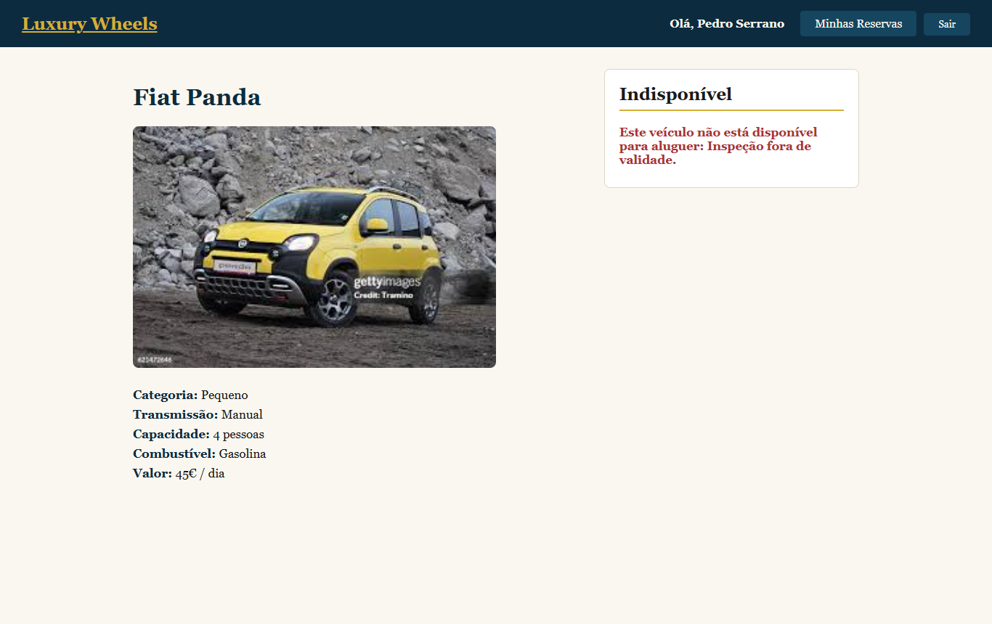
Figura 13 — Veículo indisponível: inspeção com mais de um ano
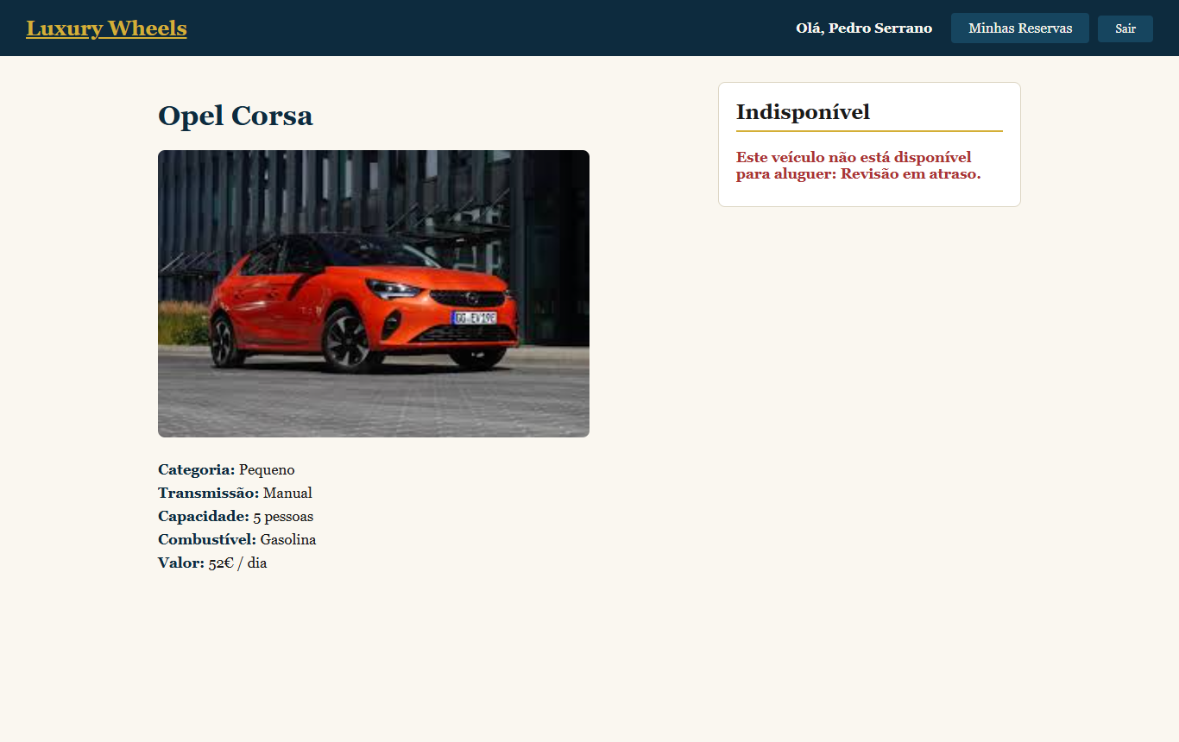
Figura 14 — Veículo indisponível: data da próxima revisão ultrapassada

8.5 As Minhas Reservas
A página "As Minhas Reservas" mostra as reservas do cliente numa tabela, ordenadas por data de início (as mais recentes primeiro). O estado é o calculado pela API. É possível filtrar por estado e ordenar clicando no título de qualquer coluna (ascendente, descendente e de volta à ordem original).
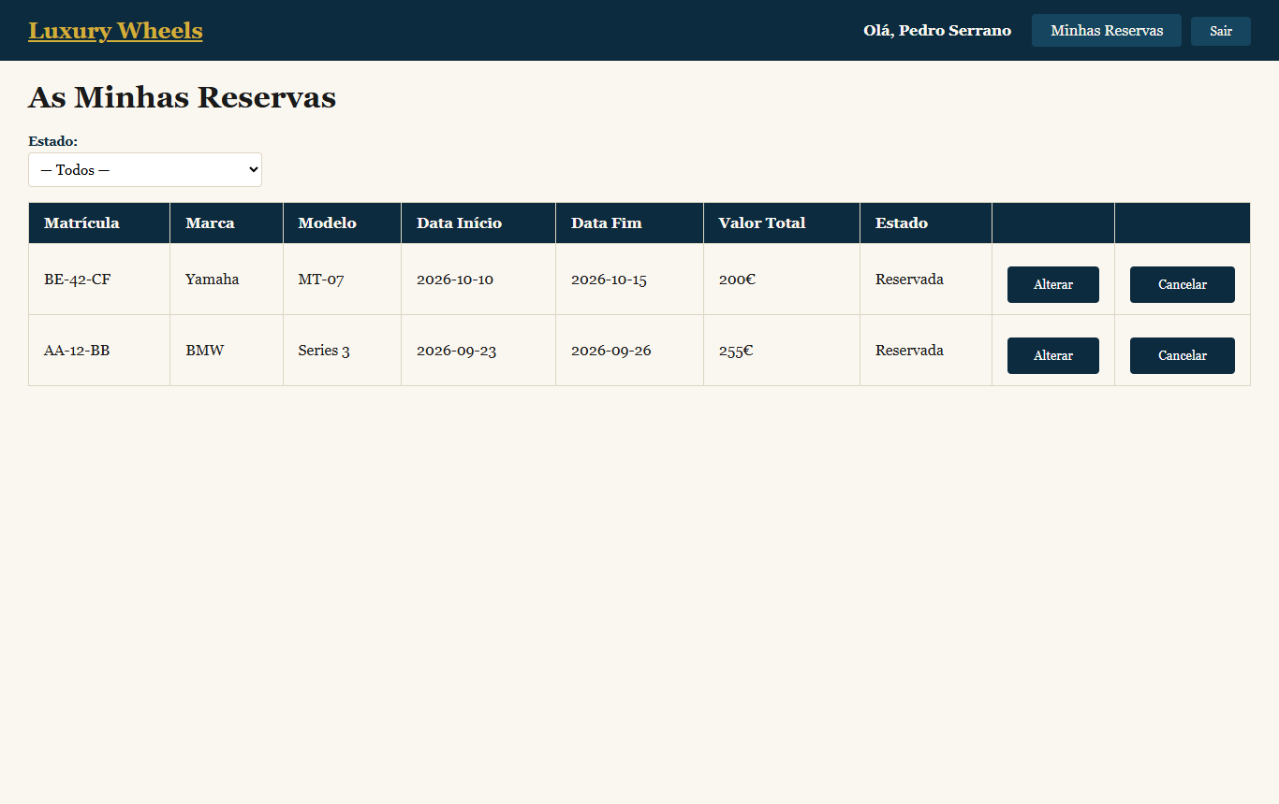
Figura 15 — As Minhas Reservas
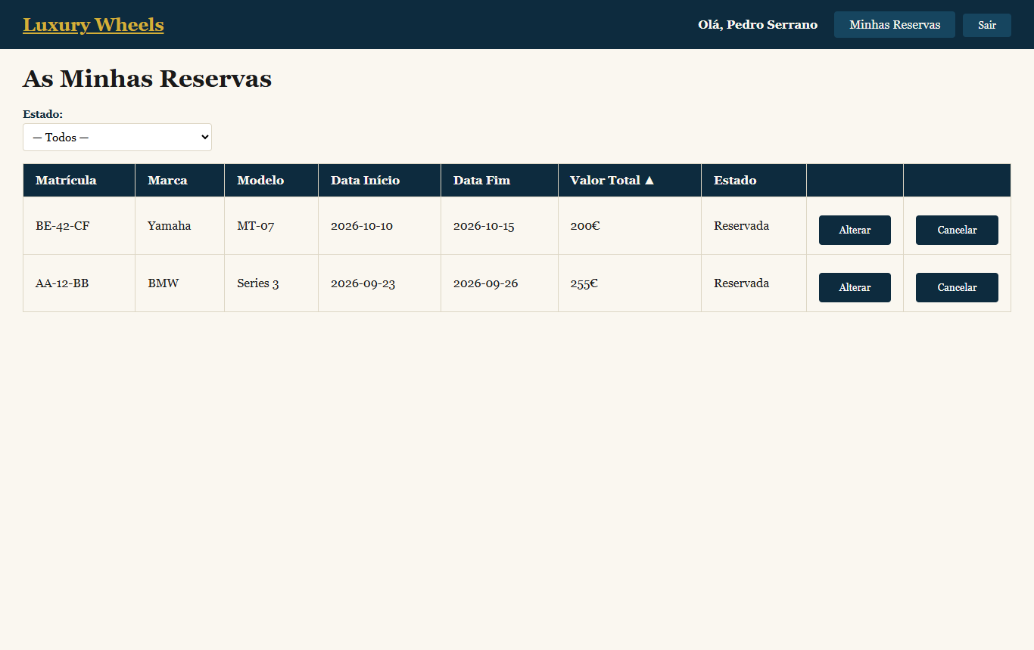
Figura 16 — Ordenação pela coluna "Valor Total"
Numa reserva que ainda não começou, o botão "Alterar" mostra os campos de data; ao guardar, a API valida as novas datas, verifica a sobreposição e recalcula o valor total:
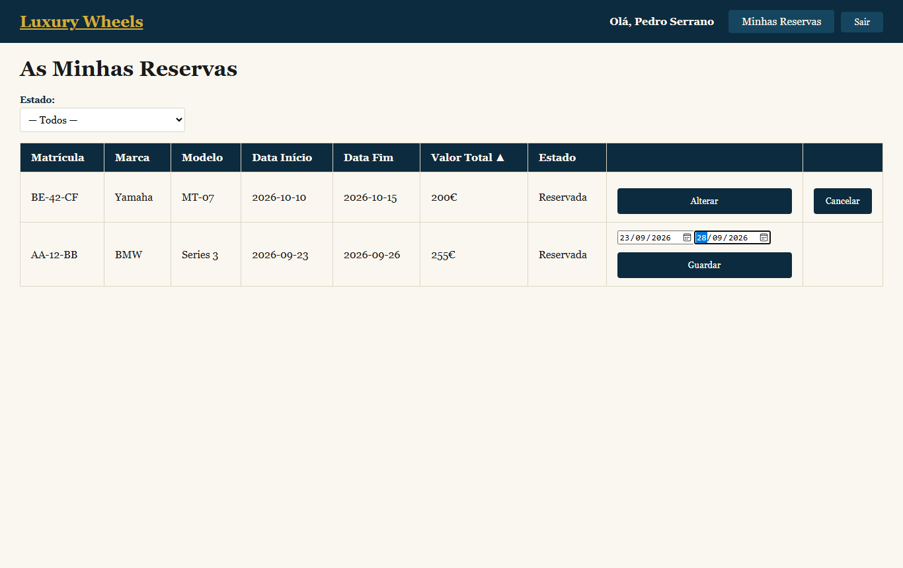
Figura 17 — Alterar as datas de uma reserva
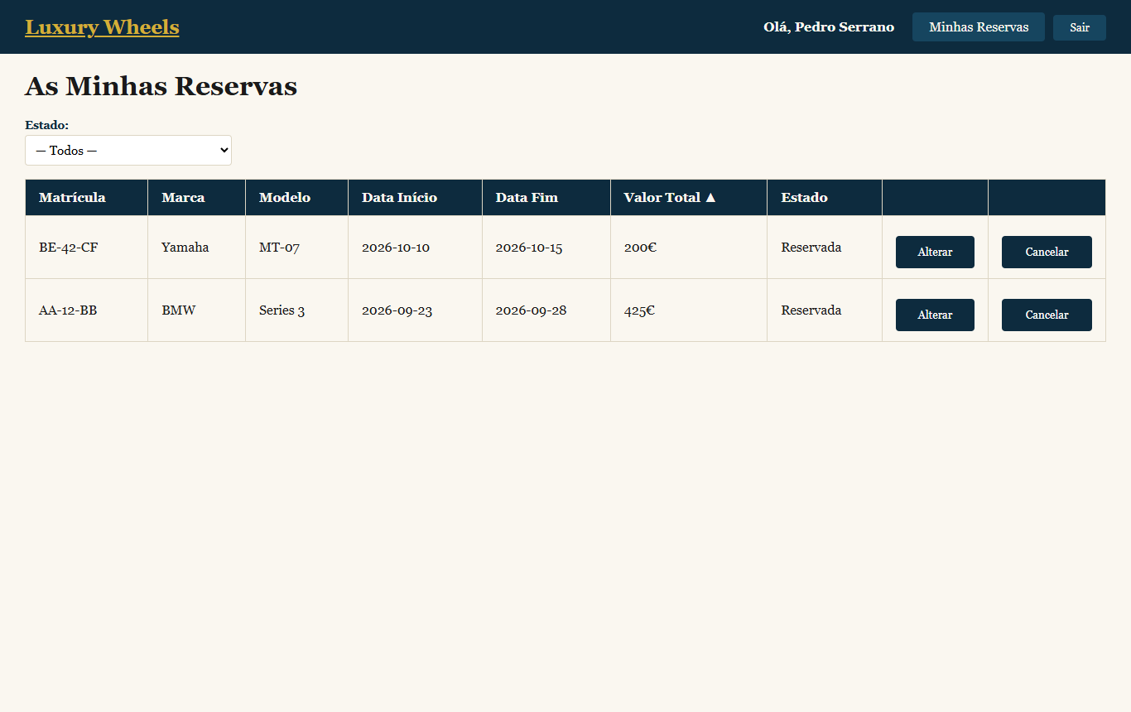
Figura 18 — Reserva alterada: o valor total foi recalculado (5 dias × 85 € = 425 €)
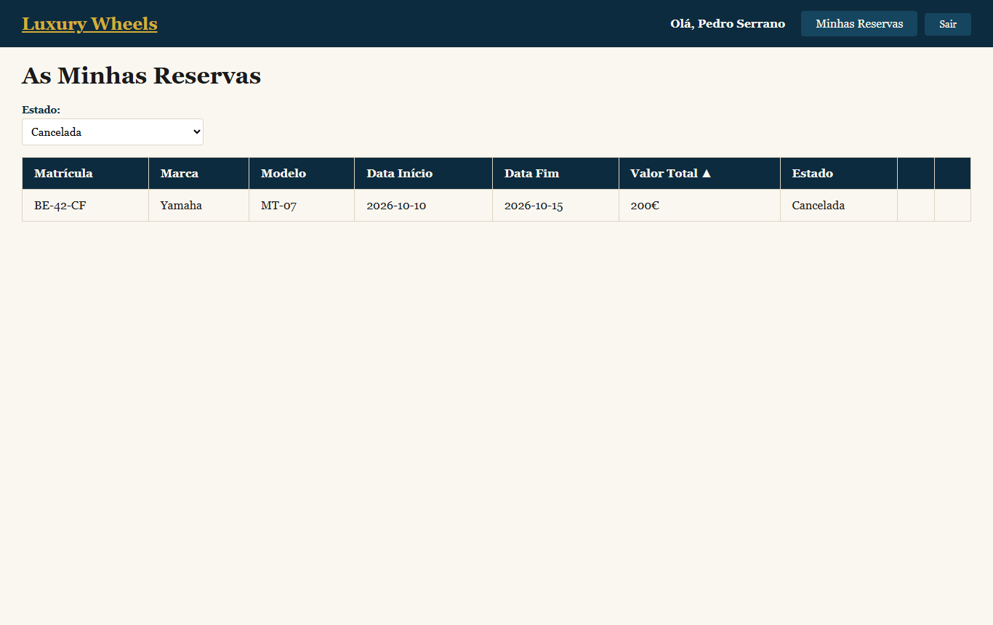
Figura 19 — Reserva cancelada, vista com o filtro por estado

9. Testes automáticos
As regras de negócio têm testes automáticos com pytest, em duas partes:
- tests/test_servicos.py — testam as funções dos serviços de forma isolada, com uma data fixa, sem base de dados: inspeção com mais de um ano, inspeção feita há exatamente um ano (ainda válida), revisão em atraso e revisão marcada para hoje, veículo em manutenção ou inativo, datas em falta, 29 de fevereiro, cálculo da próxima revisão e validação das datas de reserva.
- tests/test_api.py — testam as rotas da API com o cliente de testes do Flask e uma base de dados temporária, criada para cada teste (a base de dados real nunca é tocada): listagem sem veículos indisponíveis, pesquisa, orçamento, criação de reserva, sobreposição, reserva de veículo indisponível, data no passado, pedido sem token, alteração com recálculo do valor, tentativa de cancelar uma reserva a decorrer e validação do registo.
Os testes da API usam datas relativas ao dia em que correm (amanhã, daqui a três dias…), para não deixarem de funcionar com o passar do tempo. Resultado da execução:
$ python -m pytest
============================= test session starts =============================
collected 24 items
tests\test_api.py .............. [ 58%]
tests\test_servicos.py .......... [100%]
============================= 24 passed in 3.82s ==============================
Além dos testes automáticos, todas as funcionalidades foram testadas manualmente no browser e com pedidos diretos à API (curl), incluindo os casos de erro: servidor desligado, dados inválidos e tokens expirados.

10. Processo de desenvolvimento
O projeto foi desenvolvido por fases, num GitHub Codespace, com controlo de versões em Git e um commit por tarefa (mais de 130 commits no repositório). As principais fases foram:
- Base de dados e API: estrutura do projeto, modelo de dados em SQL, importação dos veículos a partir do CSV e primeiras rotas da API.
- Autenticação: registo, login, tokens JWT e proteção das rotas, incluindo as de gestão da frota por perfil.
- Reservas e regras de negócio: criação, listagem, alteração e cancelamento de reservas, validação de datas, sobreposição, forma de pagamento e estados calculados.
- Website: página inicial com filtros, detalhe do veículo, registo, login e "As Minhas Reservas", com o código JavaScript partilhado entre páginas (api.js, dom-utils.js, navbar.js).
- Requisitos finais e melhorias: pesquisa por marca ou modelo, regra de disponibilidade por inspeção e revisão, orçamento calculado no backend, tratamento de erros de ligação à API, deteção de sessão expirada e ordenação da tabela.
- Qualidade e documentação: testes automáticos, revisão do código, README e este relatório.
Ao longo do desenvolvimento, as decisões técnicas que não eram óbvias foram registadas com o contexto, as alternativas consideradas e a justificação — por exemplo, calcular o estado das reservas em vez de o gravar, resolver a forma de pagamento pelo tipo no momento da reserva, ou concentrar a regra de disponibilidade numa única função com a data como parâmetro.

11. Instalação e execução
Requisitos: Python 3.10 ou superior. Na raiz do projeto:
python -m venv venv
venv\Scripts\activate (Linux/macOS: source venv/bin/activate)
pip install -r backend/requirements.txt
python -c "import secrets; open('backend/.env', 'w').write('SECRET_KEY=' + secrets.token_hex(32) + '\n')"
cd backend
python seed.py (cria as tabelas e importa os 40 veículos)
python app.py (API em http://127.0.0.1:5000)
Noutro terminal, na raiz do projeto, servir o website e abrir http://127.0.0.1:5500 no browser:
cd web_app
python -m http.server 5500
Para correr os testes: python -m pytest (na raiz do projeto). O ficheiro README.md do repositório descreve os mesmos passos.

12. Limitações e trabalho futuro
- Aplicação desktop (Proposta B): a aplicação de gestão da frota (registar, alterar, listar e remover veículos, clientes e reservas, exportação para Excel/CSV e dashboard com alertas de revisão e inspeção). A API e os serviços já estão preparados para a servir: as rotas de gestão de veículos existem e estão protegidas por perfil.
- Reserva por modelo: hoje o cliente reserva um veículo concreto. Com vários veículos do mesmo modelo, o site poderia mostrar uma só opção e o backend atribuir automaticamente um dos que estão livres no período, com um critério fixo (por exemplo, o que tem menos reservas) e nunca ao acaso, para o resultado ser previsível e testável.
- Pagamentos: a forma de pagamento é registada, mas não há integração com um serviço de pagamentos real.
- Publicação (deploy): o endereço da API está fixo no JavaScript (127.0.0.1:5000); numa publicação real passaria a ser configurável, e a base de dados SQLite seria substituída por um servidor de base de dados.
- Desempenho: com milhares de veículos compensaria aplicar a regra de disponibilidade diretamente na consulta SQL; com 40 veículos, a diferença não se nota.

13. Conclusão
O projeto cumpre os requisitos da Proposta A: os clientes registam-se, pesquisam veículos por marca ou modelo com todos os filtros pedidos, veem o valor total antes de reservar, concluem a reserva com a forma de pagamento e gerem as suas reservas. Os veículos com a inspeção ou a revisão fora de prazo ficam indisponíveis, e um veículo reservado não pode ser reservado para as mesmas datas.
A decisão mais importante foi concentrar toda a lógica no backend, em Python: as regras estão num único sítio, são verificadas no servidor (e por isso não podem ser contornadas) e estão cobertas por testes automáticos. O website ficou simples, e a mesma API pode servir no futuro a aplicação desktop de gestão da frota.
O projeto permitiu aplicar de forma integrada o que foi aprendido ao longo do curso — Python, bases de dados SQL, desenvolvimento web e boas práticas de programação — num produto funcional, e também aprender ferramentas novas, como o Flask, o SQLAlchemy, os tokens JWT e o pytest.

